- 在数据库中添加一个 my_information_1 的数据库表
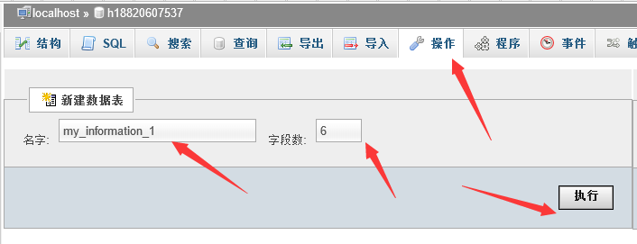

- 添加的格式具体参照这个以下去添加
